Bài số 3
QUẢN LÝ MÃ NGUỒN VÀ TÍCH HỢP GIT TRONG APACHE NETBEANS
- Thiết Lập Môi Trường Phát Triển
  - Cài đặt Apache NetBeans và cấu hình JDK
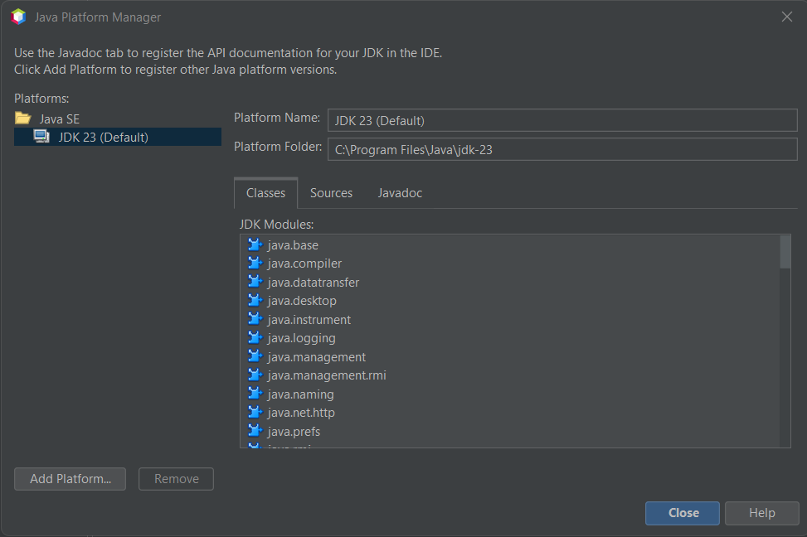
  - Kích hoạt git trong netbeans
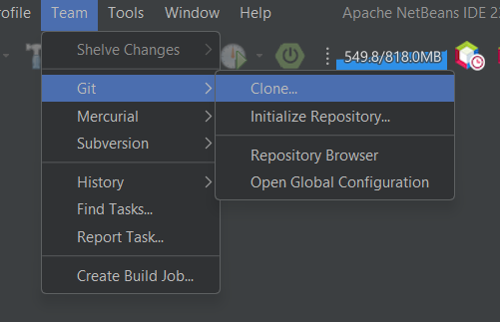

  - Tạo một Git repository local hoặc kết nối với remote repository
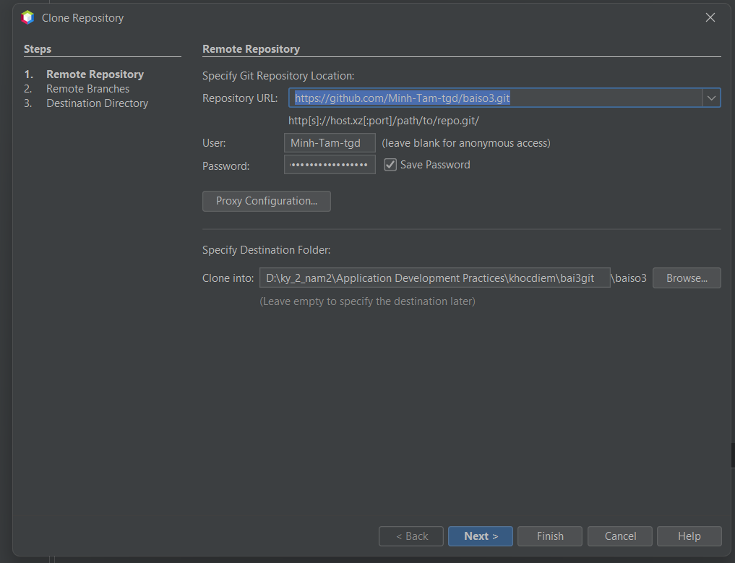
  - Tạo một project Java và liên kết với Git repository

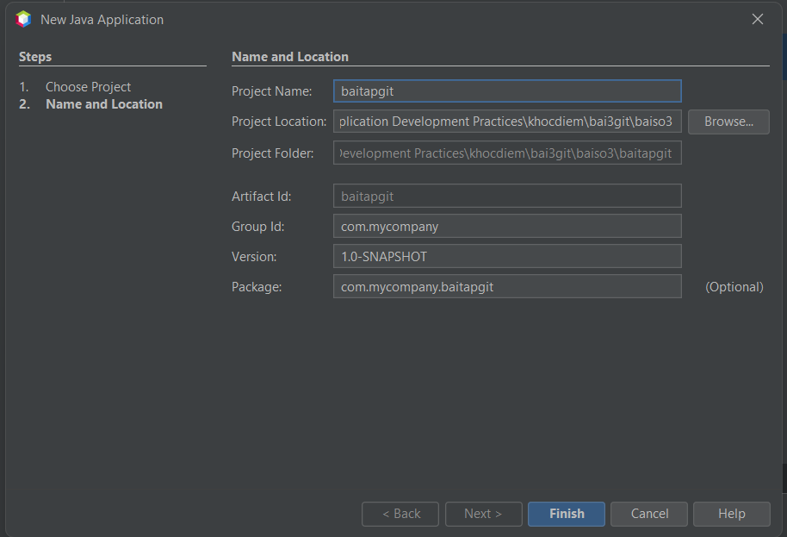
- Quản Lý Mã Nguồn với Git
  - Tạo một class Student trong package của project
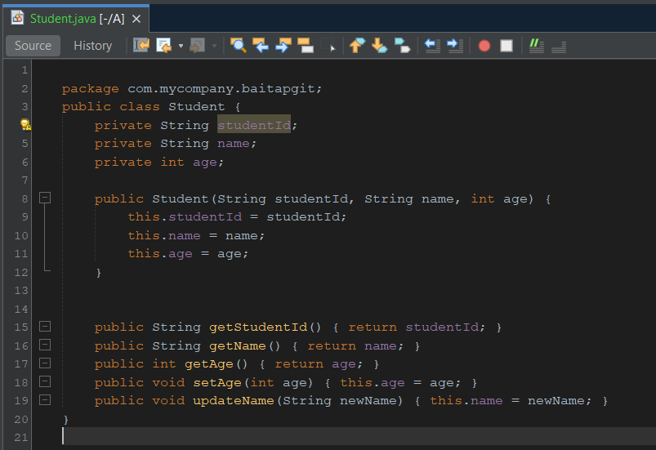
  - Commit class Student lên Git repository
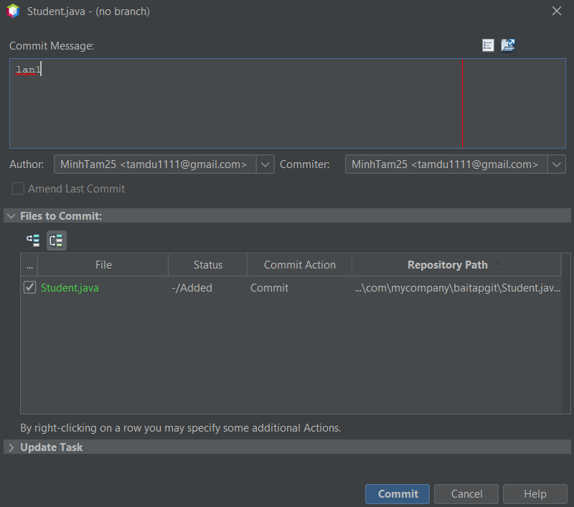

  - Tạo branch mới
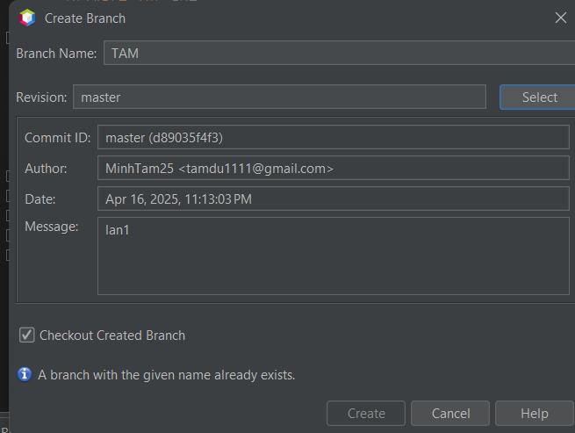
- Tích Hợp Maven để Quản Lý Build
  - Mở file pom.xml trong project, thêm dependency TestNG
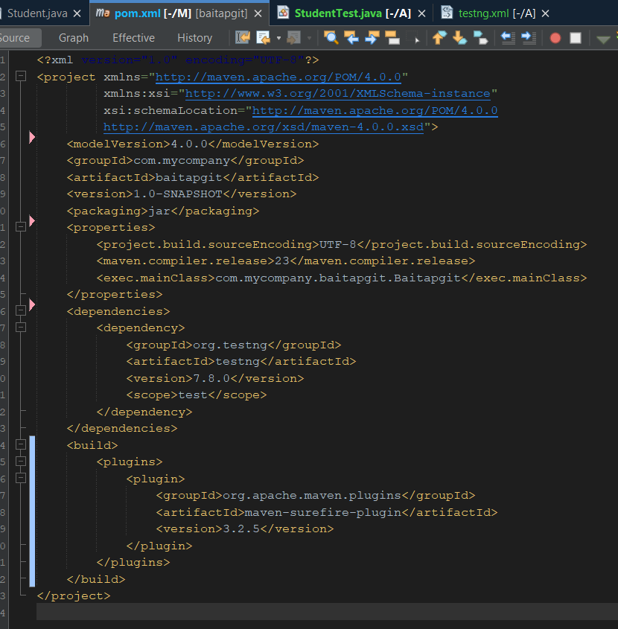
  - Chạy Maven để build project
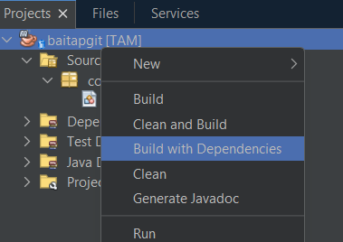 | 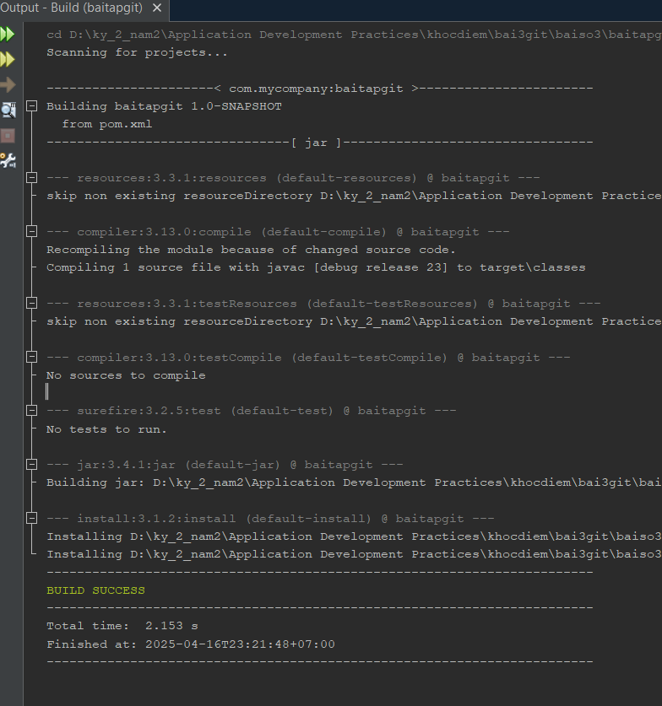

  - Commit file pom.xml lên Git repository
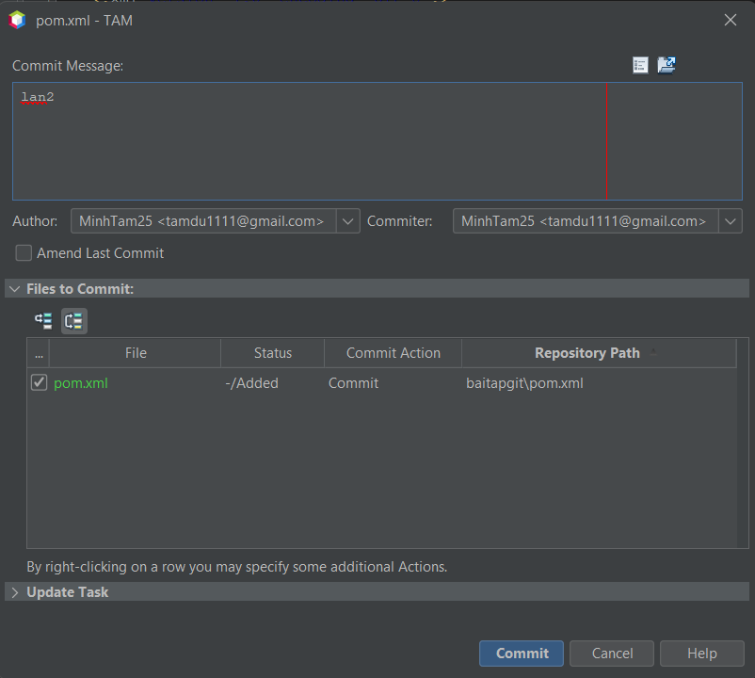
- Viết Unit Test với TestNG
  - Tạo class StudentTest trong thư mục Test Packages
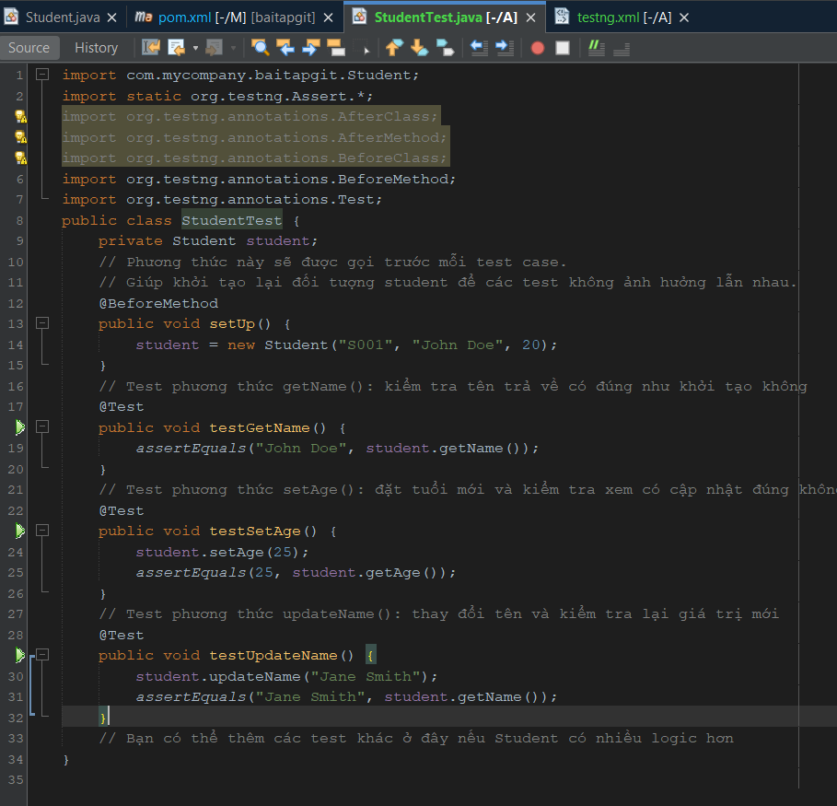
  - Chạy test trong NetBeans
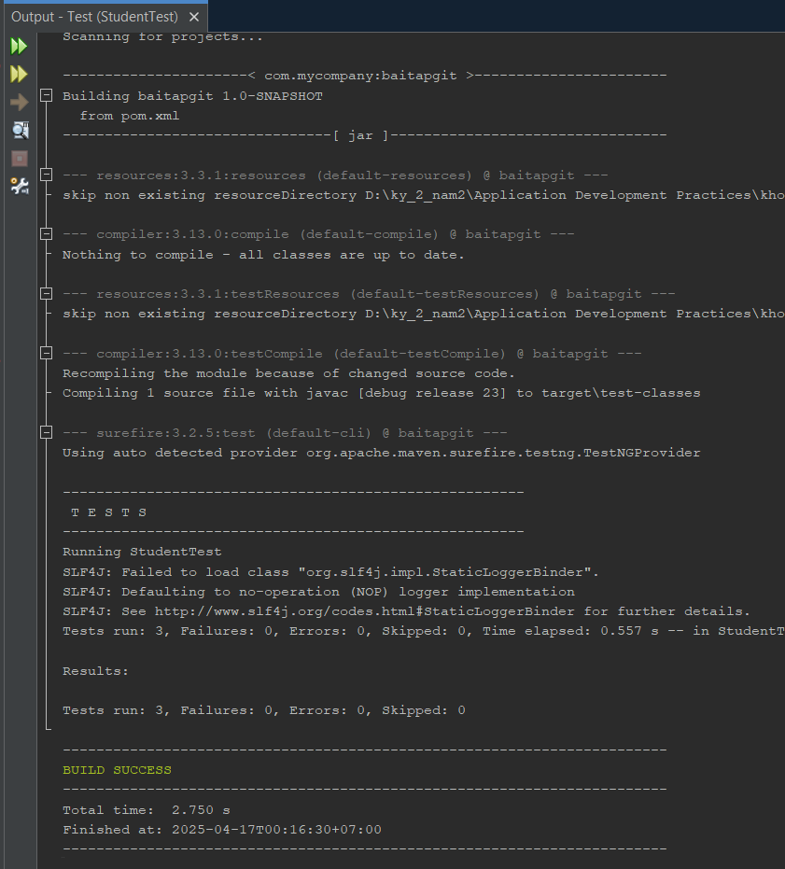
  - Commit class StudentTest lên Git repository
